СХЕМА ГРАНИЦ ПРИЛЕГАЮЩЕЙ ТЕРРИТОРИИ

Утверждена
Постановление администрации городского
округа город Михайловка Волгоградской области
(наименование документа об утверждении,
включая наименование органа местного самоуправления,
принявшего решение об отверждении схемы)

от 23.07.2019 № 2085

Схема прилегающей территории хлебный киоск №338

- Местоположение прилегающей территории (адресные ориентиры) ул. 2-я Краснознаменская, г. Михайловка, Волгоградская обл.;
- Кадастровый номер объекта, по отношению к которому устанавливается прилегающая территория 34:37:010214:5903;
- Сведения о собственнике и (или) ином законном владельце здания, строения, сооружения, земельного участка, а также уполномоченном лице: Попова Натальи Владимировны; ул. Липецкая, д. 5; тел. 8-905-483-07-88;
- Площадь прилегающей территории: 176 (кв.м);
- Вид разрешенного использования земельного участка, по отношению к которому устанавливается прилегающая территория: для размещения объектов розничной торговли: под территорию торгового киоска №338;
- Наличие объектов (в том числе благоустройства), расположенных на прилегающей территории, с их описанием асфальтное покрытие, земляное покрытие
- Площадь озелененной территории (при ее наличии ___70____кв.м), состав озеленения (при наличии - деревьев -_____ шт, газон, цветники -__70___кв.м).
Обозначение характерных точек границ | Координаты, м (с точностью до двух знаков после запятой)
 | Х | Y
1 | 35368,05 | 1853,93
2 | 35377,52 | 18050,77
3 | 35377,73 | 18048,62
4 | 35373,09 | 18053,14
5 | 35371,31 | 18071,03
6 | 35739,27 | 18049,40
7 | 35385,19 | 18063,31
8 | 35374,87 | 18068,34

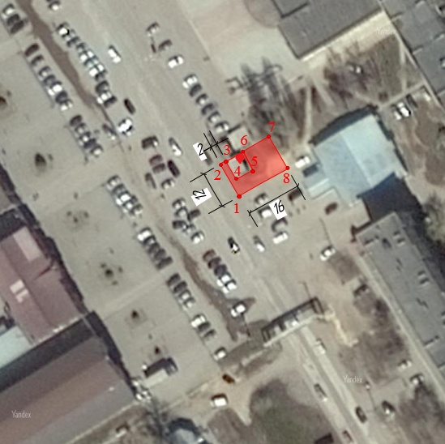

Масштаб 1:1000

Заявитель ___________ ___________________________

(подпись) (расшифровка подписи)

М.П.

(для юридических лиц и индивидуальных предпринимателей)

Условные обозначения:

 | граница прилегающей территории
- 1 | поворотная точка границ прилегающей территории
34:37:010214:5903 | кадастровый номер земельного участка (объекта недвижимости), по отношению к которому устанавливается прилегающая территория
34:37:010214 | кадастровый квартал
____________ | граница кадастрового квартала
- - - - - - - | границы объектов, расположенных на прилегающей территории (отображается черным цветом)

